Speiseplan KW 20
11.05. - 15.05.2026
MO | Rohkost  Gebratene Hühnerstreifen mit Gemüsereis und buntem Salat  Obst | G (6)  (3) | Legende Allergene und Herkunft von Zutaten:  Ei (C) Erdnuss (E) Fisch (D) Gluten (A) Krebs [B] Lupinen [P] Milch [G] Schalenfrüchte [H] Sellerie [L] Senf (M) Sesam [N] S02-Schwefel [O] Soja [F] Weichtiere [R]  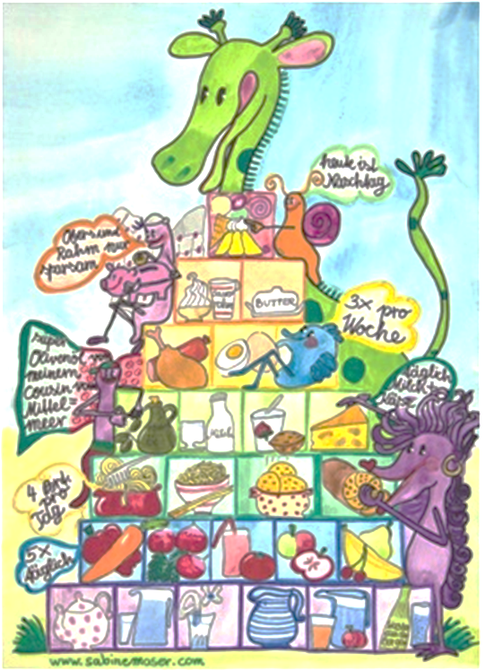  ① Rindfleisch 95% AUT 5% EU ② Schweinefleisch 95% AUT 5% EU ③ Geflügel 75% AUT 25% EU ④ Eier 90% AUT 10% EU ⑤ Milch 95% AUT 5% EU (6) Milchprodukte 80% AUT 20% EU
DI | Spargelcremesuppe  Schweinskaree mit Gemüse und Potatoe Wedges  Obstkompott | (2)
MI | Speckknödelsuppe  Teigtascherl mit Kräutersauce und Fitnesssalat  Blechkuchen | A C L G (2)  A C G  A C G
DO | Feiertag
FR | Eintropfsuppe  Palatschinken mit Marmelade und Schokoladensauce  Brot und Aufstrich | A C L (4)  A C G (4,5)  A G

Änderung vorbehalten

